**ASSUNTO :. INDICO PARA QUE O DEPARTAMENTO COMPETENTE, QUE SEJA REALIZADO OPERAÇÃO TAPA BURACOS NA AVENIDA DOUTOR JOÃO AVANCINI NO MOGI MIRIM II.**

**DESPACHO:.**

**SALA DAS SESSÕES ____/____/_____**

**PRESIDENTE DA MESA**

**INDICAÇÃO Nº , DE 2020**

**SENHOR PRESIDENTE,**

**SENHORES VEREADORES,**

INDICO ao Exmo Senhor Prefeito Municipal para que o departamento competente, que seja realizado operação tapa buracos na Avenida Doutor João Avancini no Mogi Mirim II.

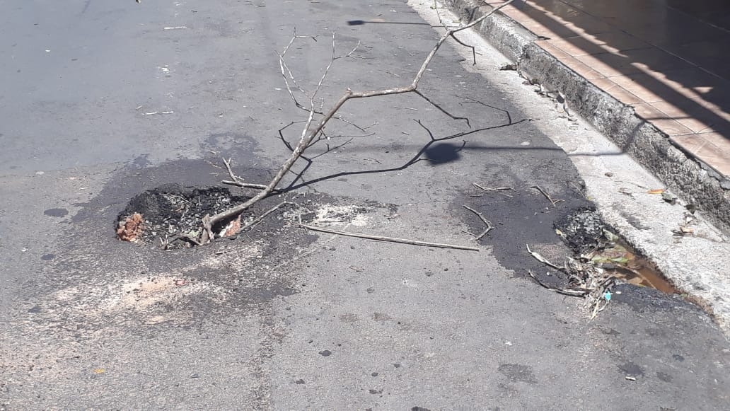

SALA DAS SESSÕES “VEREADOR SANTO RÓTOLLI”, aos 30 de janeiro de 2020.

**VEREADOR LUIS ROBERTO TAVARES**